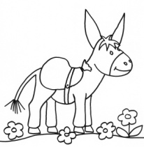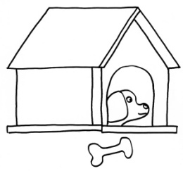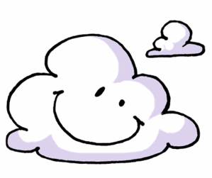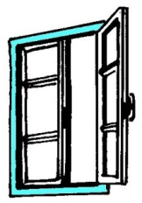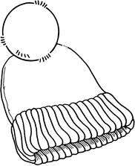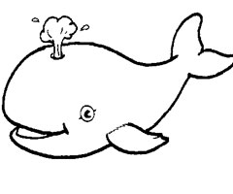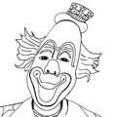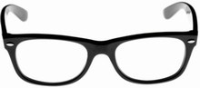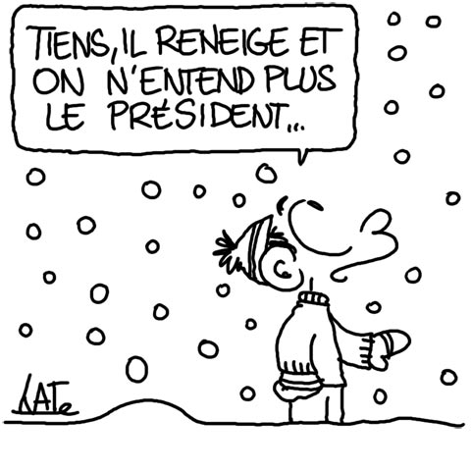

Des mots pour écrire le son [ n ]

**n , n**

un âne

un âne

une niche

une niche

un clown

un clown

la fenêtre

la fenêtre

une baleine

une baleine

nage ...

nage...

un bonnet

un bonnet

le nuage

le nuage

il neige ...

il neige …

des lunettes

des lunettes

Des mots pour écrire le son [ n ]

**n , n**

un âne

un âne

une niche

une niche

un clown

un clown

la fenêtre

la fenêtre

une baleine

une baleine

nage ...

nage...

un bonnet

un bonnet

le nuage

le nuage

il neige ...

il neige …

des lunettes

des lunettes